**C12 学习笔记**

1. 简单了解框架

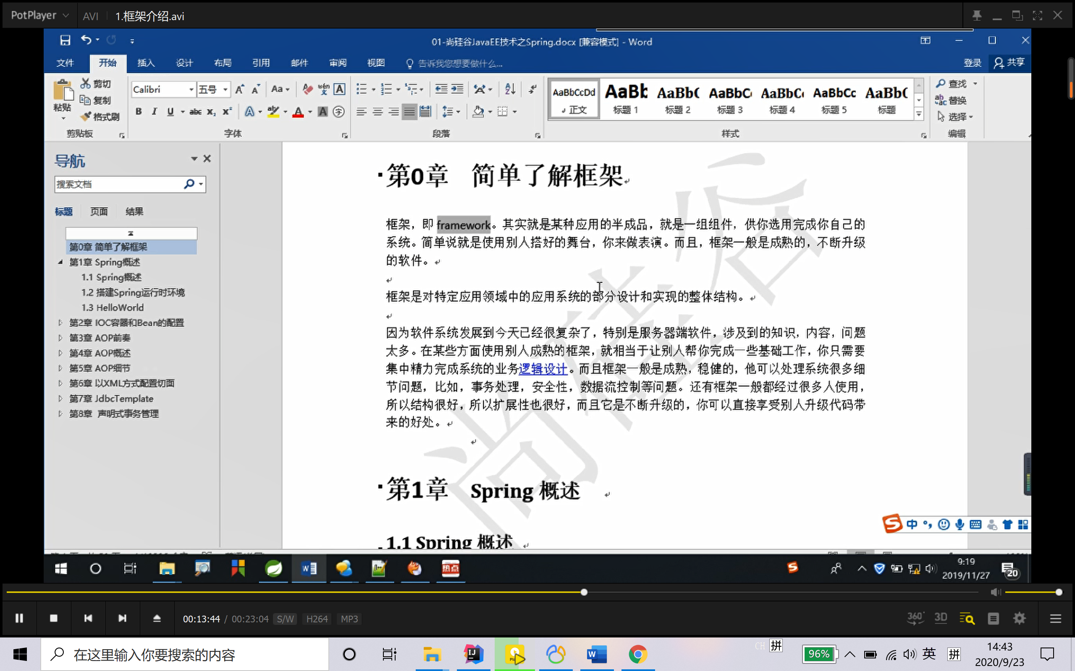

1. Spring概述
   1. 概述
      1. 开源框架
      2. 简化企业级开发
      3. IOC和AOP容器框架
      4. 有很多优良特性
         1. **非侵入式**：基于Spring开发的应用中的对象可以不依赖spring的api，轻量级框架
         2. **依赖注入**：DI-Dependency Injection，反转控制（IOC）最经典的实现
         3. **面向切面编程：AOP**
         4. **容器**
         5. **组件化**
         6. **一站式**
      5. 模块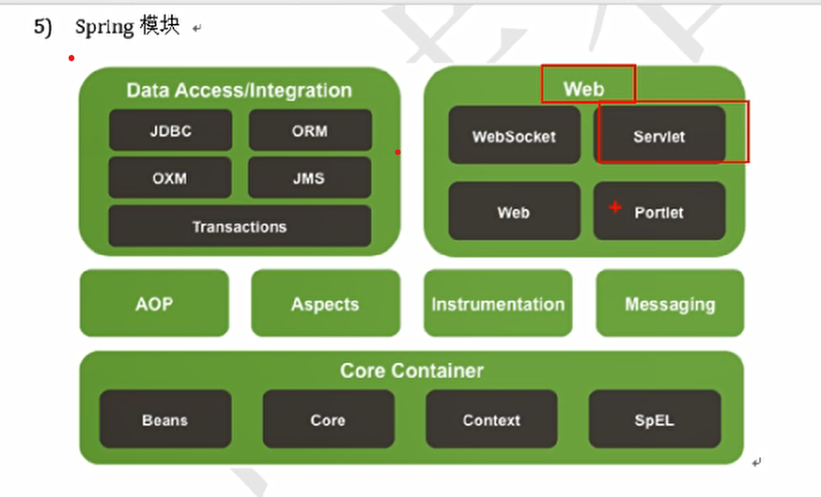
   2. Bean的作用域
      1. 默认作用域是单例
2. IOC容器和Bean的配置
   1. IOC和DI
      1. Ioc 反转控制

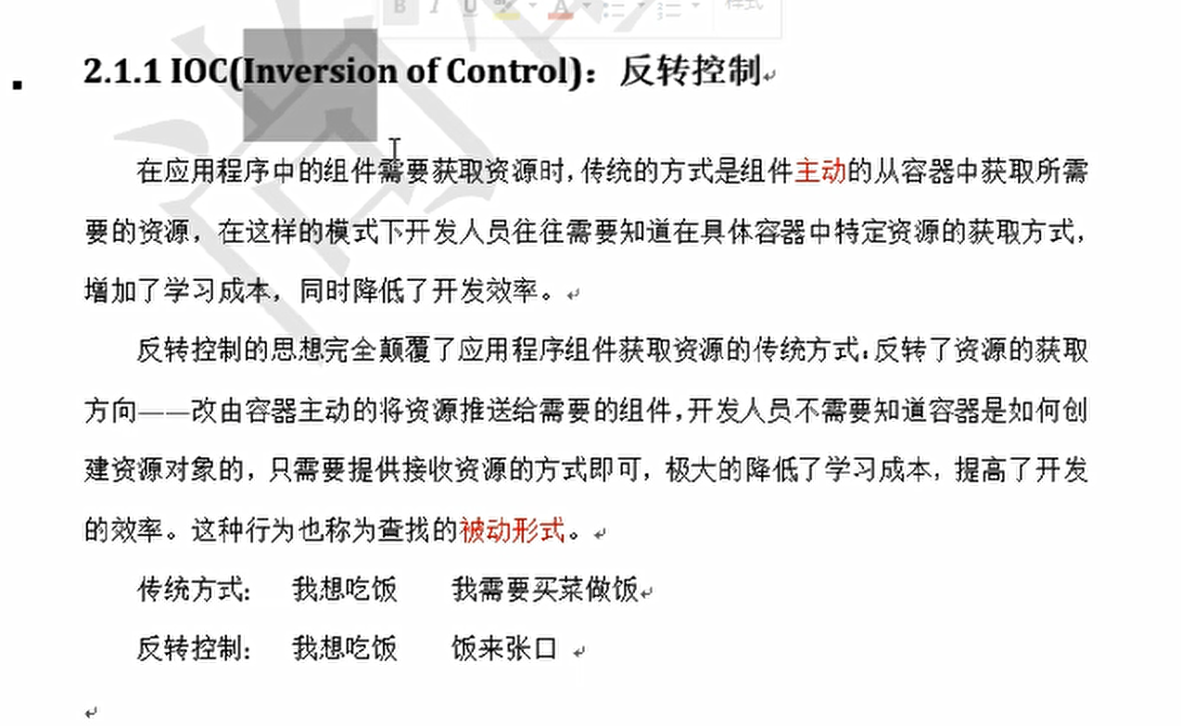

* + 1. DI 依赖注入

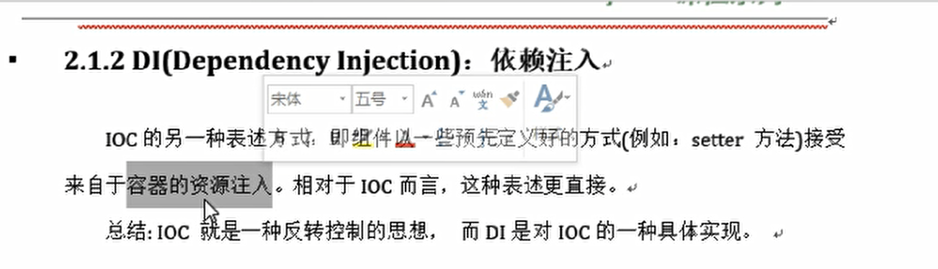

* + 1. IOC在Spring中的实现

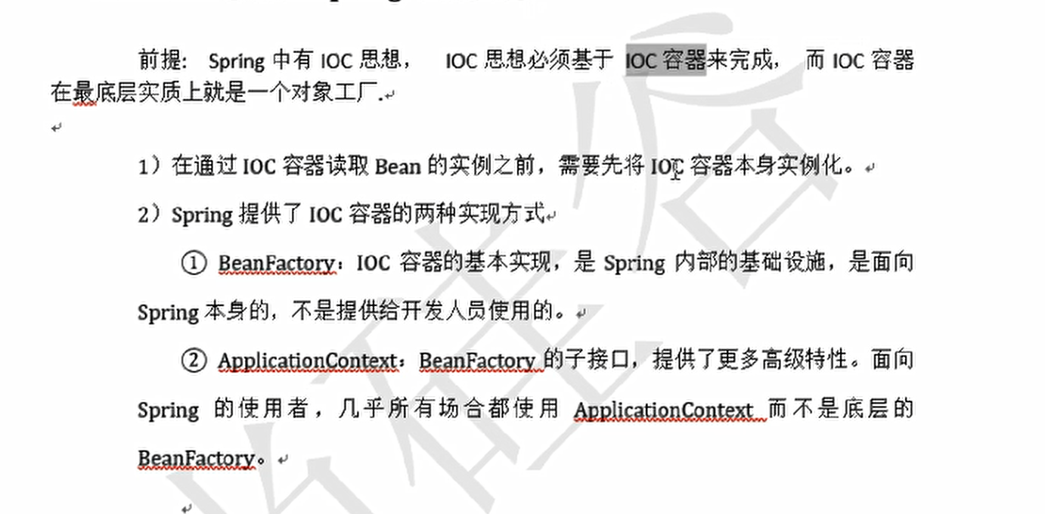

* + - 1. 主要实现类

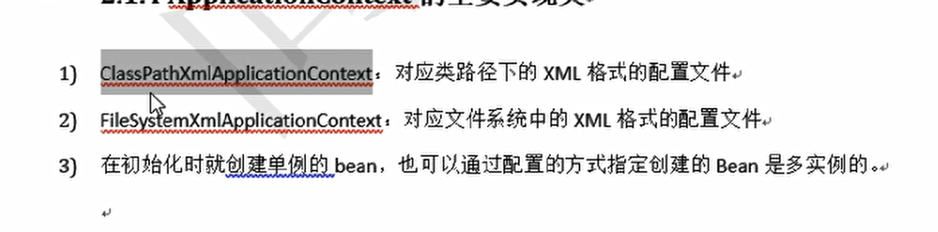

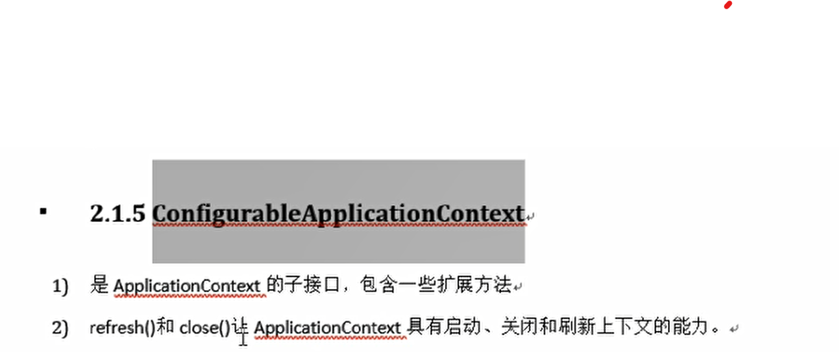

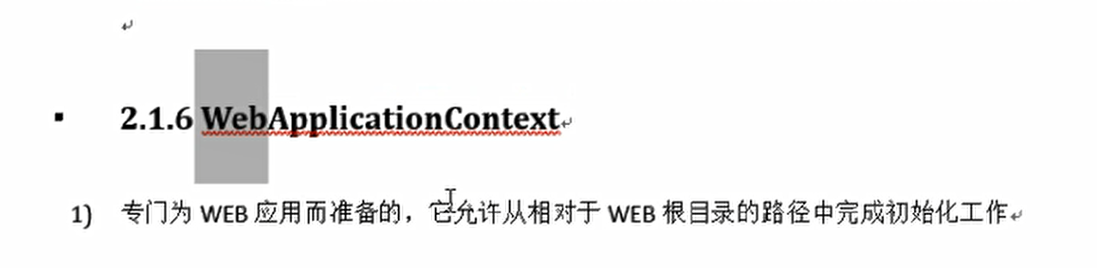

* 1. Bean设置属性值
     + - 1. 通过属性值的set方法设置
         2. 通过 带参构造器构造

Name-value

赋值使用参数默认顺序，可省略name

使用index指定赋值顺序

使用type指定参数类型

* 1. 命名空间
  2. 可使用的值

